**PENGARUH ANGGARAN BERBASIS KINERJA DAN SISTEM PELAPORAN KINERJA TERHADAP AKUNTABILITAS**

**KINERJA INSTANSI PEMERINTAH**

(Studi Pada Badan Pengelolaan Keuangan Dan Aset Daerah Kabupaten OKI)



Disusun untuk Memenuhi Syarat Menyelesaikan Pendidikan Sarjana Terapan

(D-IV) Akuntansi Sektor Publik pada Jurusan Akuntansi

Politeknik Negeri Sriwijaya

**Oleh:**

**VELISIA ANGGIA PUTRI**

**061440511788**

**POLITEKNIK NEGERI SRIWIJAYA**

**PALEMBANG**

**2018**

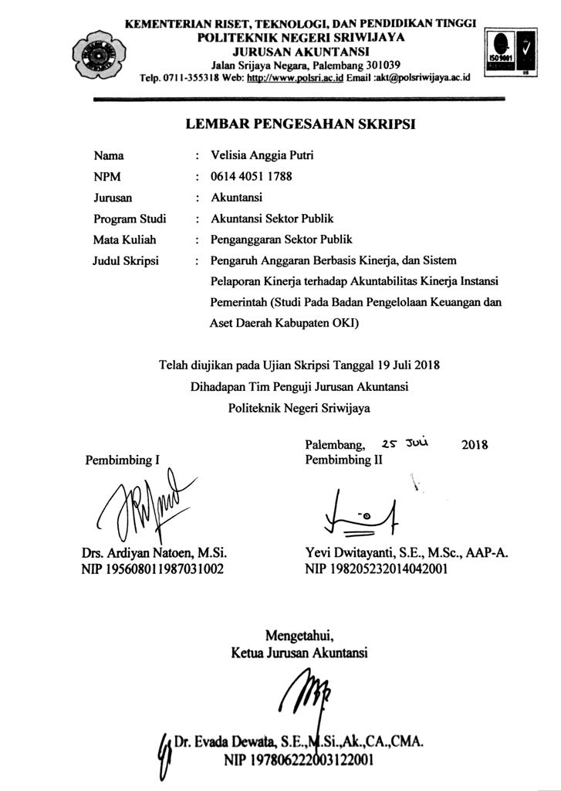

**KATA PENGANTAR**



Assalamu’alaikum warahmatullahi wabarakatuh. Dengan nama Allah yang Maha Pengasih lagi Maha Penyayang. Alhamdulillah Puji Syukur atas kehadirat Allah SWT yang telah memberikan rahmat dan ridho-Nya serta kekuatan dan kesabaran sehingga penulis dapat menyelesaikan skripsi ini yang berjudul “**Pengaruh Anggaran Berbasis Kinerja dan Sistem Pelaporan Kinerja terhadap Akuntabilitas Kinerja Instansi Pemerintah (Studi Pada Badan Pengelolaan Keuangan dan Aset Daerah Kabupaten OKI)**”.

Dalam penyusunan skripsi ini tidak terlepas dari doa, bimbingan, bantuan, dan dorongan dari berbagai pihak baik secara langsung maupun tidak langsung. Oleh karena itu penulis ingin menyampaikan ucapan terima kasih kepada semua pihak yang telah banyak membantu dalam penulisan skripsi ini. Penulis menyampaikan ucapan terima kasih kepada :

1. Allah SWT atas segala rahmat, karunia dan ridho yang telah diberikan kemudahan dalam penyusunan skripsi.
2. Bapak Dr. Ing Ahmad Taqwa, M.T. selaku Direktur Politeknik Negeri Sriwijaya Palembang.
3. Ibu Dr. Evada Dewata, S.E., M.Si., CA. selaku Ketua Jurusan Akuntansi.
4. Ibu Yuliana Sari, S.E., MBA., Ak., CA. selaku Sekretaris Jurusan Akuntansi.
5. Ibu Nelly Masnila, S.E., M.Si., Ak., CA. selaku Ketua Program Sarjana Terapan Prodi Akuntansi Sektor Publik.
6. Drs. Ardiyan Natoen, M.Si. selaku Dosen Pembimbing I (satu) dalam penyusunan Skripsi ini.
7. Yevi Dwitayanti, S.E., M.Sc., AAP-A. selaku Dosen Pembimbing II (dua) dalam Penyusunan Skripsi ini.
8. Ibu Desi Indriasari, S.E., M.Si., Ak selaku Dosen Pembimbing Akademik kelas 8 AP.C
9. Bapak dan Ibu Dosen serta para staf Jurusan Akuntansi Politeknik Negeri Sriwijaya.
10. Kedua orang tua (Sia Maruhum, SH dan Tri Hartati Wijaya, SH) tercinta yang tak henti-hentinya mendo’akan ku dan selalu memberikan dorongan dan semangat baik moral maupun material.
11. Saudaraku (M.Bahary Pratama, STP dan Triesia Monica) yang telah banyak membantu dan menyemangatiku.
12. Seluruh Pegawai Badan Pengelolaan Keuangan dan Aset Daerah Kabupaten OKI yang telah mengizinkan penulis untuk meneliti dan menyebarkan kuesioner.
13. Pegawai Badan Pengelolaan Keuangan dan Aset Daerah Kabupaten OI selaku responden yang telah berpartisipasi dalam mengisi kuesioner
14. Ayun Astuti, Dwi Lestari, Ulfah Waladiyah yang telah banyak membantu dalam penyusunan skripsi ini, tidak pernah lelah saling mendo’akan dan memberikan semangat serta selalu membuat kekonyolan..
15. Teman-teman seperjuangan yang tercinta kelas 8AP.C Prodi Akuntansi Sektor Publik Politeknik Negeri Sriwijaya.
16. Semua pihak yang telah banyak membantu dan tidak dapat disebutkan satu persatu disini.

Dalam penulisan skripsi ini penulis menyadari sepenuhnya baik isi, materi, maupun cara pembahasan masih belum sempurna, untuk itu penulis mengharapkan saran, kritik, serta masukan yang bersifat membangun untuk perbaikan di masa yang akan datang. Penulis berharap semoga skripsi ini dapat bermanfaat bagi kita semua, serta jasa dan kebaikan yang telah diberikan mendapat balasan yang setimpal dari Allah SWT. Aaamiin yarabbalalamin.

Wassalamu’alaikum warahmatullahi wabarakatuh.

Palembang, 02 Agustus 2018

Penulis

**ABSTRACT**

**The Influence of Performance Based Budgeting and Performance Reporting System to the Performance Accountability of Government Institution (study in Regional Finance and Asset Management Board of District OKI)**

**Velisia Anggia Putri.2018 (xv + 62 Pages)**

**Email:** [**velisiaanggiaputri@gmail.com**](mailto:velisiaanggiaputri@gmail.com)

*The purpose of this research was to know the influence performance based budgeting and performance reporting system to the performance accountability of government institution regional finance and asset management board of District Ogan Komering Ilir. The population of the current research was government institution regional finance and asset management board of District Ogan Komering Ilir. Sample was determined by using purposive sampling that were employee who holds a position in finance. The data was the primary data that was collected through questionnaires distributed to respondents. The respondents in this research is the employee in the budget field, employee in the treasury field and employee in the field of accounting and reporting in government institution regional finance and asset management board of District Ogan Komering Ilir. The data were analyzed by using multiple linear regression and supported by SPSS version 22.0 for windows. The results of this research indicated that performance based budgeting partially had positive and significant influence on the performance accountability of government institution regional finance and asset management board, and performance reporting system partially had positive and significant influence on the performance accountability of government institution regional finance and asset management board. Simultaneously, performance based budgeting and performance reporting system had positive and significant influence on the performance accountability of government institution regional finance and asset management board.*

**Keyword**: *Performance based budgeting, Performance reporting system, Performance accountability of government institution*

**ABSTRAK**

**Pengaruh Anggaran Berbasis Kinerja dan Sistem Pelaporan Kinerja Terhadap Akuntabilitas Kinerja Instansi Pemerintah (Studi Pada Badan Pengelolaan Keuangan dan Aset Daerah Kabupaten OKI)**

**Velisia Anggia Putri.2018 (xv + 62 halaman)**

**Email:** [**velisiaanggiaputri@gmail.com**](mailto:velisiaanggiaputri@gmail.com)

Penelitian ini bertujuan untuk mengetahui pengaruh anggaran berbasis kinerja dan sistem pelaporan kinerja terhadap akuntabilitas kinerja instansi pemerintah pada Badan Pengelolaan Keuangan Dan Aset Daerah Kabupaten Ogan Komering Ilir. Populasi penelitian ini adalah seluruh pegawai pada di Badan Pengelolaan Keuangan Dan Aset Daerah Kabupaten Ogan Komering Ilir. Sampel ditentukan dengan menggunakan *purposive sampling* yaitu Pegawai pada bidang keuangan. Data yang digunakan peneliti dalam penelitian ini adalah data primer yang dikumpulkan melalui penyebaran kuesioner kepada responden. Responden dalam penelitian ini adalah Pegawai pada bidang Anggaran, Pegawai pada bidang Perbendaharaan, dan Pegawai pada bidang Akuntansi dan pelaporan di Badan Pengelolaan Keuangan Dan Aset Daerah Kabupaten Ogan Komering Ilir. Dari 70 kuesioner yang dibagikan, semua kuesioner kembali dan bisa diolah. Data dianalisis dengan menggunakan analisis regresi linier berganda dan diolah dengan menggunakan bantuan *software* SPSS versi 22. Hasil penelitian menunjukkan bahwa secara parsial anggaran berbasis kinerja berpengaruh positif siginifikan terhadap akuntabilitas kinerja instansi pemerintah, dan secara parsial sistem pelaporan kinerja berpengaruh positif signifikan terhadap akuntabilitas kinerja instansi pemerintah.. Secara silmultan anggaran berbasis kinerja dan sistem pelaporan kinerja berpengaruh terhadap akuntabilitas kinerja instansi pemerintah.

**Kata Kunci**: Anggaran Berbasis Kinerja, Sistem Pelaporan Kinerja, Akuntabilitas Kinerja Instansi Pemerintah.

**Motto**

|  |
| --- |
| **“Barangsiapa yang bertaqwa kepada Allah S.W.T, niscaya Allah S.W.T menjadikan baginya kemudahan dalam urusannya.”** |
| **(QS. Ath Tholaq: 4)** |
| **“Bahwasanya seorang manusia tiada memperoleh selain apa yang telah diusahakannya.”** |
| **(QS. An Najm: 39)** |
|  |
| **“Dreams never hurt anybody if he keeps working right behind the dream to make as much of it come real as he can.”** |
| **(F. W. Woolworth)** |
|  |
| **“Terkadang hidup tidak sesuai dengan apa yang kamu harapkan tetapi janji Allah S.W.T itu pasti, maka bersabarlah dan teruslah berusaha.”** |
| **(Velisia Anggia Putri)** |

**Kupersembahkan kepada:**

* **Kedua Orang Tuaku Tercinta**
* **Abang dan adikku tersayang**
* **Teman seperjuanganku APC 2014**
* **Sahabat-sahabat terbaikku**
* **Almamaterku**

DAFTAR ISI

**HALAMAN JUDUL** i

**HALAMAN PENGESAHAN SKRIPSI** ii

**HALAMAN MOTTO** iii

**LEMBAR PERNYATAAN BEBAS PLAGIARISME** iv

**LEMBAR PELAKSANAAN REVISI** v

**KATA PENGANTAR** vi

**ABSTRACT** viii

**ABSTRAK** ix

**DAFTAR ISI** x

**DAFTAR TABEL** xiii

**DAFTAR GAMBAR** xiv

**DAFTAR LAMPIRAN** xv

BAB I PENDAHULUAN

1.1 Latar Belakang Permasalahan 1

1.2 Perumusan Masalah 4

1.3 Batasan Masalah 5

1.4 Tujuan dan Manfaat Penulisan

1.4.1 Tujuan Penulisan 5

1.4.2 Manfaat Penulisan 5

BAB II TINJAUAN PUSTAKA

2.1 Landasan Teori 7

2.1.1 Definisi Anggaran Sektor Publik 7

2.1.1.2 Fungsi Anggaran Sektor Publik 7

2.1.1.3 Jenis-jenis Anggaran Sektor Publik 8

2.1.1.4 Karakteristik Anggaran Sektor Publik 9

2.1.1.5 Prinsip-prinsip Anggaran Sektor Publik 9

2.1.2 *New Public Management* 9

2.1.3 Definisi Anggaran Berbasis Kinerja 11

2.1.3.1 Tujuan Anggaran Berbasis Kinerja 11

2.1.3.2 Keunggulan Anggaran Berbasis Kinerja 12

2.1.4 Pengelolaan Keuangan Daerah 12

2.1.5 Sistem Pelaporan Kinerja 13

2.1.6 Definisi Akuntabilitas Kinerja Instansi Pemerintah 14

2.1.6.1 Prinsip-prinsip Pelaksanaan akuntabilitas Kinerja instansi pemerintah 15

2.1.6.2 Siklus Akuntabilitas Kinerja Instansi Pemerintah 16

2.2 Penelitian Terdahulu 17

2.3 Kerangka Pemikiran 19

2.4 Hipotesis 21

BAB III METODE PENELITIAN

3.1 Jenis Penelitian 23

3.2 Tempat dan Waktu Penelitian 23

3.3 Variabel Penelitian 23

3.3.1 Variabel Dependen 24

3.3.2 Variabel Independen 24

3.4 Populasi dan Sampel 28

3.4.1 Populasi 28

3.4.2 Sampel 28

3.5 Teknik Pengumpulan Data 28

3.6 Teknik Analisis Data 30

3.6.1 Analisis Deskriptif 30

3.6.2 Uji Kualitas Data 30

3.6.2.1 Uji Validitas 31

3.6.2.2 Uji Reliabilitas 31

3.6.2 Uji Asumsi Klasik 32

3.6.2.1 Uji Normalitas Data 32

3.6.2.2 Uji Multikolinieritas 32

3.6.2.3 Uji Heteroskedastisitas 33

3.6.4 Analisis Regresi Linear Berganda 33

3.6.5 Uji Hipotesis 34

3.6.5.1 Koefisien Determinasi ( $R^{2})$ 34

3.6.5.2 Uji t (Parsial) 35

3.6.4.3 Uji F (Simultan) 35

BAB IV HASIL DAN PEMBAHASAN

4.1 Deskripsi Karakteristik Responden 36

4.1.1 Deskripsi Obyek Penelitian 36

4.1.2 Deskripsi Responden Berdasarkan Jenis Kelamin 36

4.1.3 Deskripsi Responden Berdasarkan Latar Belakang Pendidikan 37

4.2 Statistik Deskriptif Penelitian 38

4.3 Uji Kualitas Data 42

4.3.1 Uji Validitas 42

4.3.2 Uji Reliabilitas 44

4.4 Uji Asumsi Klasik 45

4.4.1 Uji Normalitas 45

4.4.2 Uji Multikolinieritas 47

4.4.3 Uji Heteroskedastisitas 48

4.5 Analisis Regresi Linear Berganda 49

4.6 Uji Hipotesis 51

4.6.1 Koefisien Determinasi (R2) 51

4.6.2 Uji t (Parsial) 51

4.6.3 Uji F (Simultan) 53

4.7 Pembahasan 55

BAB V SIMPULAN DAN SARAN

5.1 Simpulan 58

5.2 Keterbatasan Penelitian 59

5.3 Saran...... 59

**DAFTAR PUSTAKA...... 60**

**LAMPIRAN..... 62**

**DAFTAR TABEL**

|  |  |  |
| --- | --- | --- |
| **Tabel Halaman** | | |
| 1.1 | Data Belanja Langsung BPKAD Kab.OKI ...................................... | 3 |
| 2.2 | Penelitian Terdahulu ......................................................................... | 17 |
| 3.1 | Operasional Anggaran Berbasis Kinerja (X1) dan Sistem Pelaporan Kinerja (X2)....................................................................................... | 25 |
| 3.2 | Operasional Akuntabiltas Kinerja Instansi Pemerintah (Y).............. | 27 |
| 3.3 | Kriteria Sampel................................................................................. | 28 |
| 3.4 | Jawaban dan Skor Menggunakan Skala Likert................................. | 29 |
| 4.1 | Hasil Pengumpulan Data…………………………………………... | 36 |
| 4.2 | Karakteristik Responden Berdasarkan Jenis Kelamin……….. ....... | 37 |
| 4.3 | Karakteristik Responden Berdasarkan Latar Belakang Pendidikan…………………………………………….................... | 37 |
| 4.4 | Frekuensi Variabel Penelitian Akuntabilitas Kinerja Instansi Pemerintah (Y) ................................................................................. | 40 |
| 4.5 | Frekuensi Variabel Penelitian Anggaran Berbasis Kinerja (X1)....... | 40 |
| 4.6 | Frekuensi Variabel Penelitian Sistem Pelaporan Kinerja (X2)…….. | 41 |
| 4.7 | Hasil Uji Validitas Anggaran Berbasis Kinerja ............................... | 42 |
| 4.8 | Hasil Uji Validitas Sistem Pelaporan Kinerja .................................. | 43 |
| 4.9 | Hasil Uji Validitas Akuntabilitas Kinerja Instansi Pemerintah ........ | 44 |
| 4.10 | Hasil Uji Reliabilitas……………..................................................... | 45 |
| 4.11 | Hasil Uji Normalitas One Sample Kolmogorov Smirnov ................ | 46 |
| 4.12 | Hasil Uji Multikolinearitas .............................................................. | 47 |
| 4.13 | Hasil Uji Heterokedastisitas Uji Glejser .......................................... | 49 |
| 4.14 | Hasil Analisis Regresi Linear Berganda .......................................... | 50 |
| 4.15 | Hasil Koefisien Determinasi (R2) .................................................... | 51 |
| 4.16 | Hasil Uji T (Uji Parsial) ................................................................... | 52 |
| 4.17 | Hasil Uji F (Uji Simultan)………………………………………… | 54 |

**DAFTAR GAMBAR**

|  |  |  |
| --- | --- | --- |
| **Gambar Halaman** | | |
| 2.1 | Siklus Akuntabilitas Kinerja Instansi Pemerintah | 16 |
| 2.2 | Kerangka Pemikiran ......................................................................... | 20 |
| 4.1 | Hasil Uji Normalitas P-P Plot .......................................................... | 46 |
| 4.4 | Hasil Uji Heterokedastisitas Scatterplot........................................... | 48 |

**DAFTAR LAMPIRAN**

|  |  |
| --- | --- |
| **Lampiran** | |
| 1 | Surat Kesepakatan Bimbingan Skripsi Pembimbing I |
| 2 | Surat Kesepakatan Bimbingan Skripsi Pembimbing II |
| 3 | Kartu Konsultasi Pembimbing I |
| 4 | Kartu Konsultasi Pembimbing II |
| 5 | Surat Pengambilan Data dan Kuesioner |
| 6 | Kuesioner Skripsi |
| 7 | Tabulasi Validitas Anggaran Berbasis Kinerja (X1) |
| 8 | Tabulasi Validitas Sistem Pelaporan Kinerja (X2) |
| 9 | Tabulasi Validitas Akuntabilitas Kinerja Instansi Pemerintah (Y) |
| 10 | Tabulasi Anggaran Berbasis Kinerja (X1) |
| 11 | Tabulasi Sistem Pelaporan Kinerja (X2) |
| 12 | Tabulasi Akuntabilitas Kinerja Instansi Pemerintah (Y) |
| 13 | Hasil SPSS |